Дистанционное
задание для учащихся

ФИО педагога: Фролова Тамара Владимировна
Программа: «Мастерица»

Объединение: «Мастерица». 2-я группа

Дата занятия по рабочей программе: 25. 09.2020 г.

Тема занятия: Техника торцевания. Торцевание на бумаге.

Задание: Особенности торцевания
Торцевание из гофрированной бумаги напоминает аппликацию или сборку мозаики. Маленькими элементами разных цветов заполняют шаблоны будущей композиции. Среди работ можно найти простые схемы, которые под силу старшим детсадовцам. Опытные рукодельницы создают в этой технике масштабные панно и картины.
Существуют разные способы торцевания:
- Многослойное. Когда одновременно используют несколько квадратных элементов. В этом случае поделка получается пушистее;
- Плоское. Это простое последовательное заполнение картинки методом вертикального фиксирования торцовок;
- Контурное. Когда оформляется только контур изображения;
- Объемное. Напоминает плоское, но торцовки устанавливают не вертикально, а под разными углами. Это делает картину объемной.

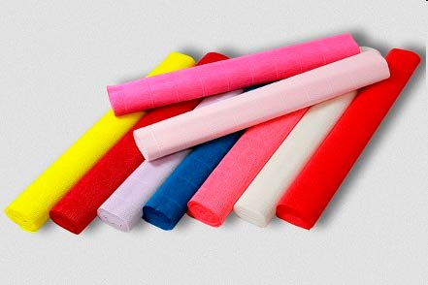
Кроме гофрированной бумаги мастера успешно используют бумажные салфетки и цветную кальку.

Материалы:
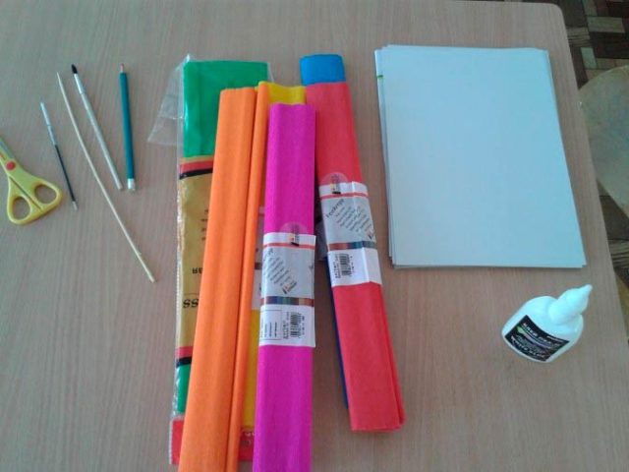
Также для работы нужны инструменты:
- ножницы;
- клей карандаш или ПВА;
- стержень от шариковой ручки (зубочистка, спичка).
- шаблон рисунка.

Порядок выполнения:

1.Выполнить: Выбор рисунка.

Результат сдать педагогу: 30.09.2020 г.
Результат сфотографировать и прислать мне на электронную почту tamara552011v@mail.ru или на viber 89086675886

